№8 Сүгірбай Байтіков атындағы орта мектебінде жасөспірімдер арасында құқық бұзушылықтың алдын алу, олардың қауіпсіздігін қамтамасыз ету мақсатында профилактикалық және рейдтік жұмыстар жүргізілді.
Жұмыс барысында оқушылардың тәртібі, мектептің ішкі тәртіп ережелерін сақтауы, сабақтан тыс уақыттағы қауіпсіздігі және құқық бұзушылықтың алдын алу мәселелері назарға алынды.
Жасөспірімдерге өз құқықтары мен міндеттері түсіндіріліп, заң талаптарын сақтау, жауапкершілік, тәртіп және қауіпсіздік туралы профилактикалық түсіндіру жұмыстары жүргізілді.
Басты мақсатымыз – балалардың құқықтары мен қауіпсіздігін қорғау, құқық бұзушылықтың алдын алу және жасөспірімдерге қолайлы орта қалыптастыру.

#БалаҚұқығыЖуалы
#ЗаңЖәнеТәртіп
#ҚұқықБұзушылықтыңАлдынАлу
#ЖасөспірімдерҚауіпсіздігі

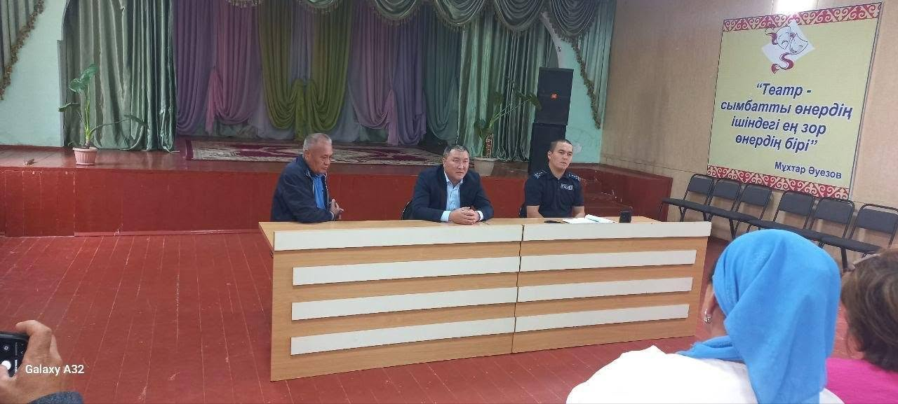

8 Қазан 2026

Ұстаздар күніне орай мектептің Жас Ұлан ұйымының ұйымдастыруымен «Ұстаз – ұлағатты есім» тақырыбында ұстаздар күніне арналған құттықтау концерттік бағдарламасы ұйымдастырылды.
Концерттік бағдарламаның мақсаты – ұстаздарға деген құрмет пен алғыс сезімін білдіру, олардың еңбегін дәріптеу, оқушылардың шығармашылық қабілеттерін дамыту және ұстаз мәртебесін арттыру.
Бағдарлама барысында ұстаздарға арналған әндер шырқалып, әсерлі өлеңдер оқылды, би қойылымдары мен музыкалық композициялар орындалды. Оқушылар ұстаздарға жүрекжарды тілектерін айтып, мерекелік көңіл күй сыйлады.
Құттықтау концерті мазмұнды әрі әсерлі өтіп, ұстаздарға көтеріңкі көңіл күй мен ерекше қуаныш сыйлады.

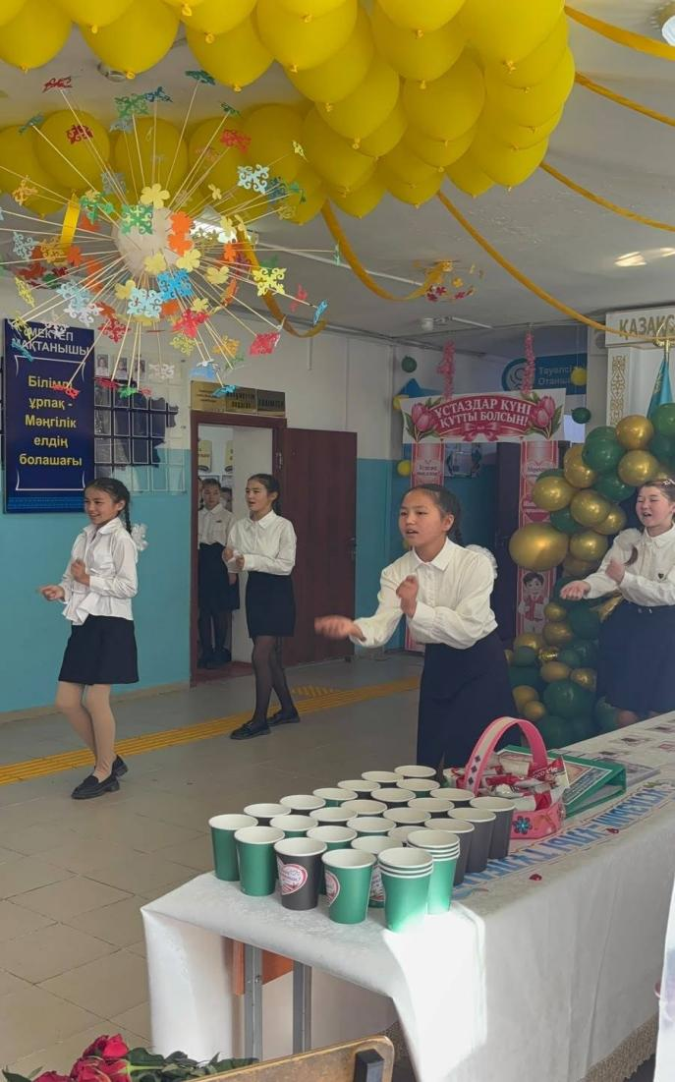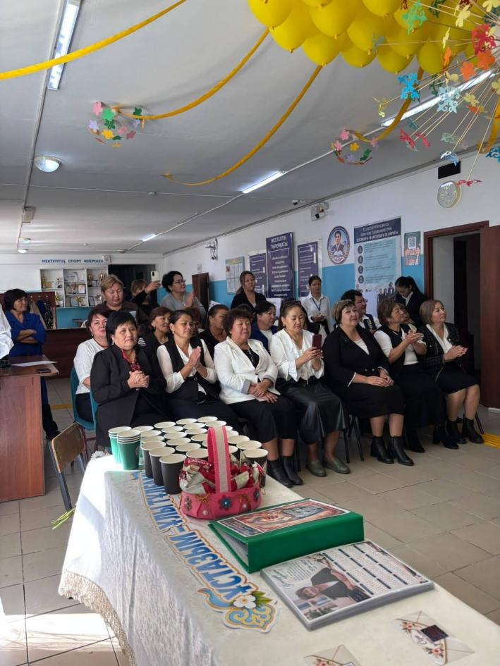

8 Қазан 2026

№8 Сүгірбай Байтіков атындағы орта мектебінде 8–11 сынып оқушыларымен буллинг, кибербуллинг, бопсалау және зорлық-зомбылықтың алдын алу, жол қауіпсіздігі, кәмелетке толмаған жасөспірімдердің көлік құралдарын заңсыз басқаруы жайында профилактикалық кездесу өтті.
Кездесуге Жуалы АПБ ҚҚб ЮПТ КТІ УПИ полиция майоры М. Таджибаева және АПБ полиция қызметкері Н. Шаяхмет қатысып, оқушыларға құқықтық жауапкершілік, қауіпсіздік және өзара сыйластық туралы түсіндіру жұмыстарын жүргізді.
Заңды білу – өз құқығыңды қорғаудың негізі!

#ЗаңЖәнеТәртіп
#ҚауіпсізМектеп
#БуллингтіңАлдынАлу

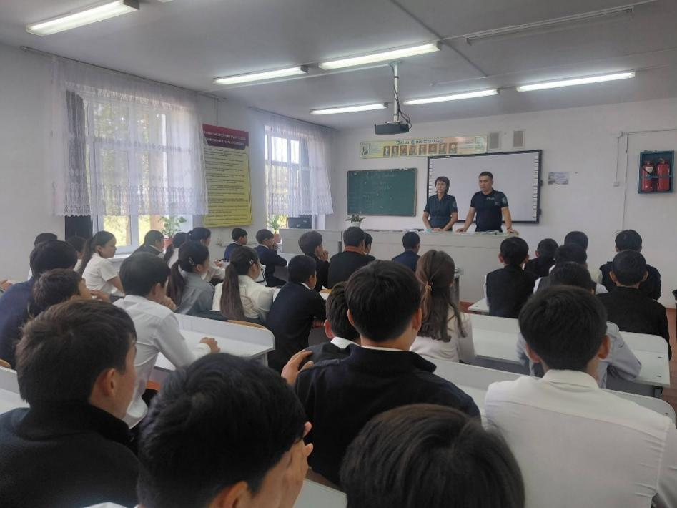
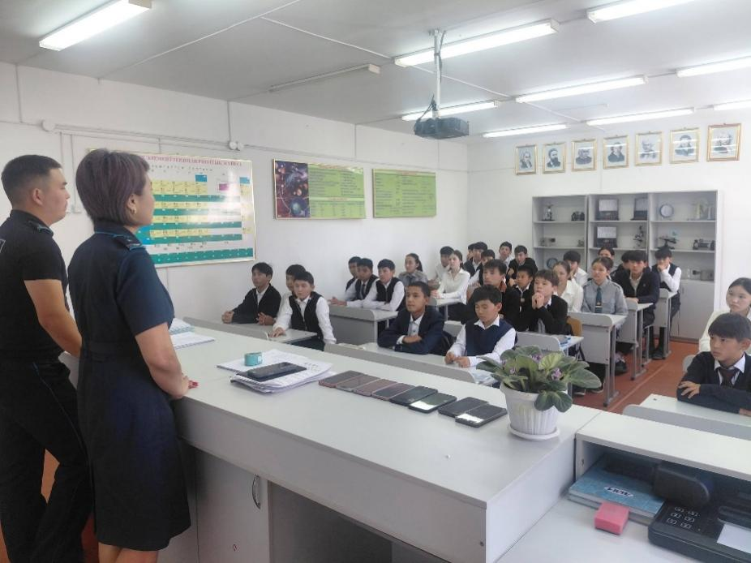

25 Қыркүйек 2026

«Мектеп – қатыгездіктен, зорлық-зомбылықтан азат аумақ»
Ата-аналармен өткен кездесуде «Мектеп – қатыгездіктен, зорлық-зомбылықтан азат аумақ» тақырыбында маңызды түсіндіру жұмыстары жүргізілді.
Кездесуде Жуалы ауданы әкімдігінің Отбасын қолдау орталығының психологы Дәрібаева Айгүл Маханбетқызы және заңгері Сейтқұлов Ербол Сағындықұлы ата-аналарға бала қауіпсіздігі, зорлық-зомбылықтың алдын алу және құқықтық жауапкершілік жөнінде түсіндірді.
Сонымен қатар ДТІЖО Толенбаева Салтанат пен мектеп психологы Найзабаева Сандуғаш бала тәрбиесіндегі ата-ананың жауапкершілігі мен қауіпсіз психологиялық ортаның маңыздылығына тоқталды.
Қауіпсіз мектеп – бақытты бала! Қатыгездікке жол жоқ!
#АдалазаматАтаАналарЖиналысы
#АдалАзаматРодительскиеСобрания
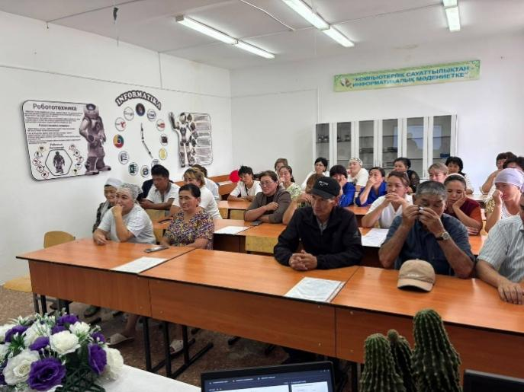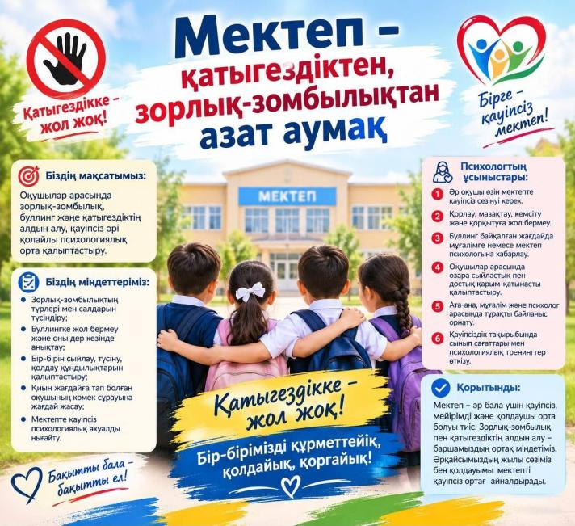
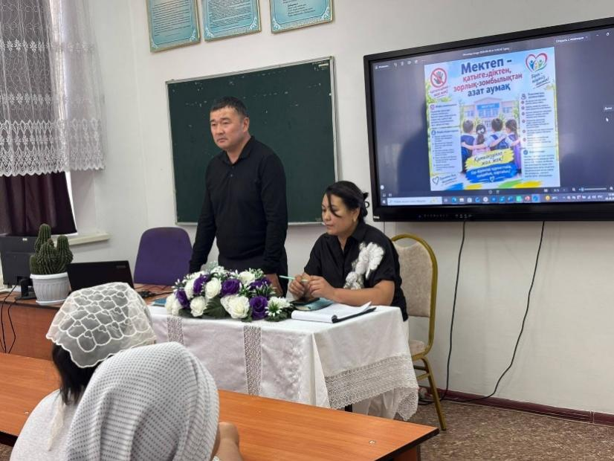
13 Қыркүйек 2026

Төтенше жағдайлар кезінде оқушылар мен мектеп қызметкерлерінің өмірі мен денсаулығын қорғау, қауіпсіз әрекет ету дағдыларын қалыптастыру және ұйымшылдықпен эвакуациялауға үйрету мақсатында мектепте ,,Азаматтық қорғаныс,, оқу жаттығуы өткізілді.
#Азаматтыққорғаныс
#бала_құқығы_жуалы_ауданы
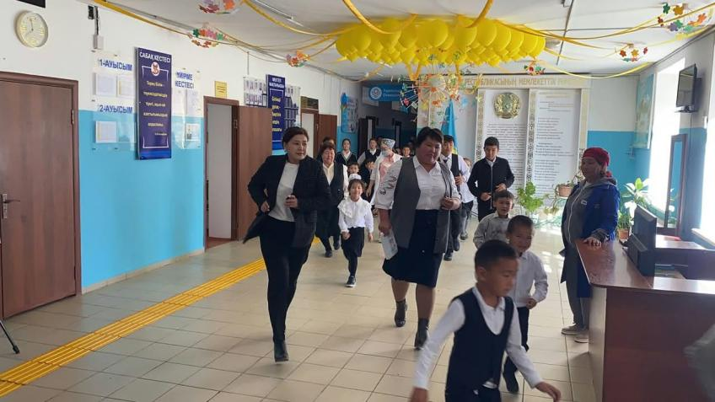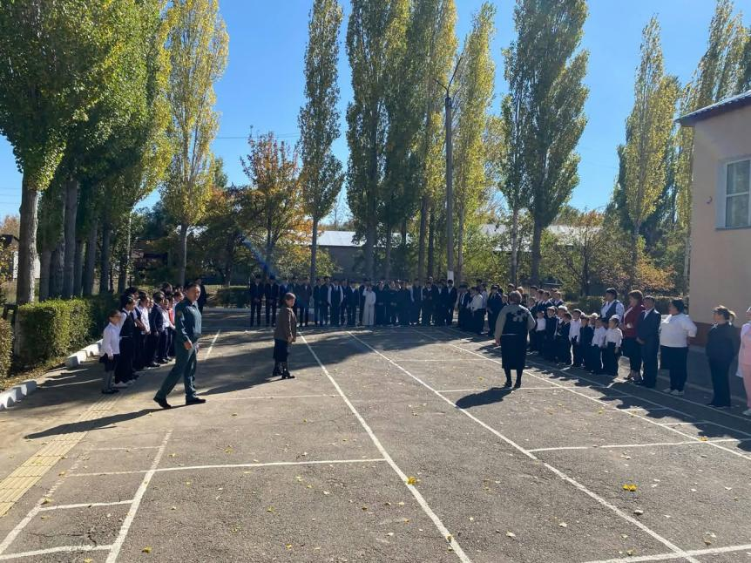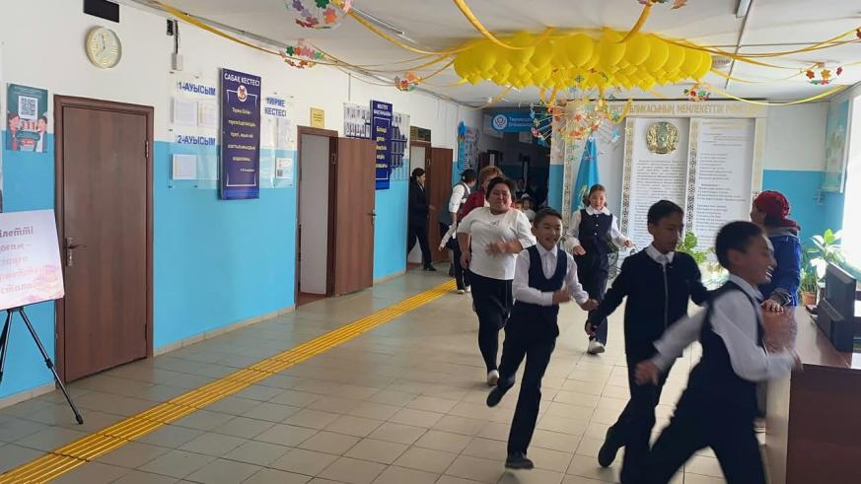

15 Қыркүйек 2026

№8 Сүгірбай Байтіков атындағы орта мектебінде Сүгірбай Байтіков атындағы әдістемелік кабинеттің ашылу салтанаты өтті.
Іс-шара барысында Сүгірбай Байтіковтің өмір жолы, ұстаздық және ғылыми қызметі таныстырылып, тұлғаның өнегелі жолы насихатталды. Салтанатты шараға мектеп ұжымы, ардагер ұстаздар, қадірлі қонақтар және Сүгірбай Байтіковтің ұрпақтары қатысты.
Әдістемелік кабинет ұстаздардың кәсіби дамуына, тәжірибе алмасуына, шығармашылық ізденісіне және жас педагогтерге бағыт-бағдар беруге арналған заманауи орта ретінде жабдықталды.
Бұл кабинет – тарих пен бүгінді жалғаған тағылымды мекен болмақ.
Сүгірбай Байтіковтің есімі ұрпақ жадында мәңгі сақталсын!
#СүгірбайБайтіков
#ӘдістемелікКабинет
#ҰстазӨнегесі
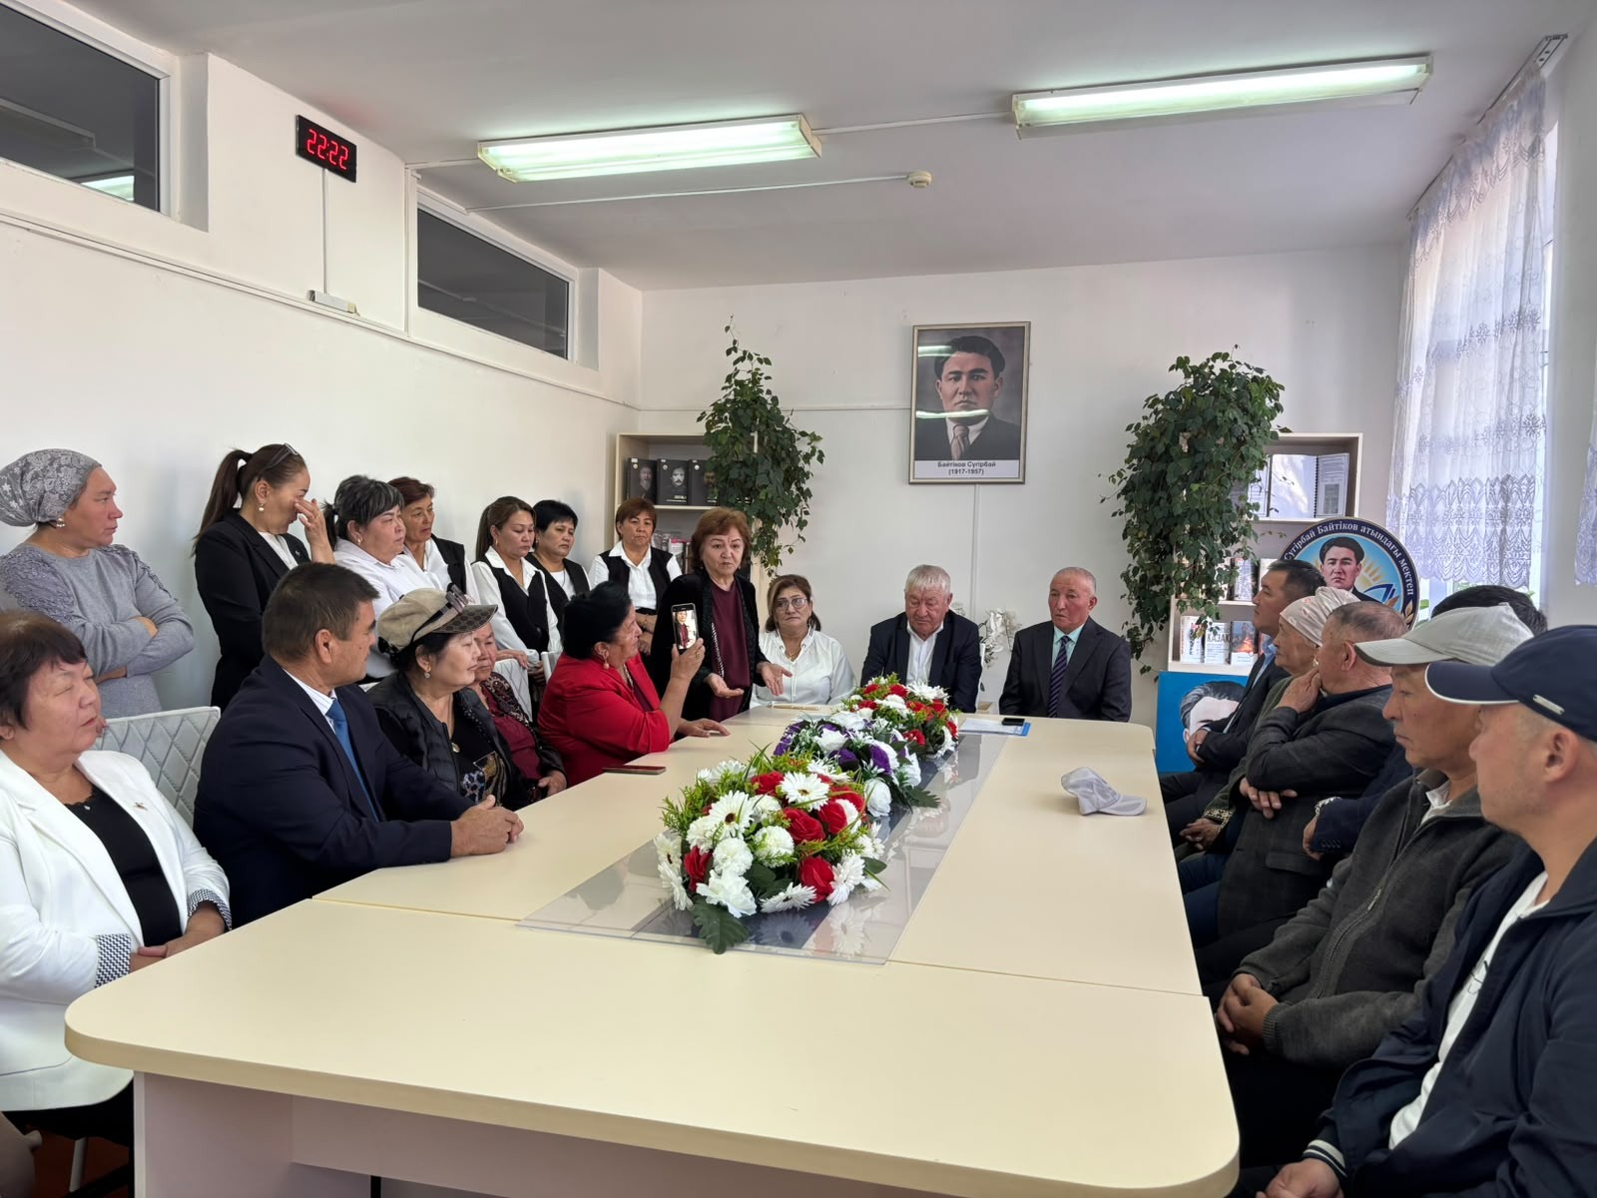

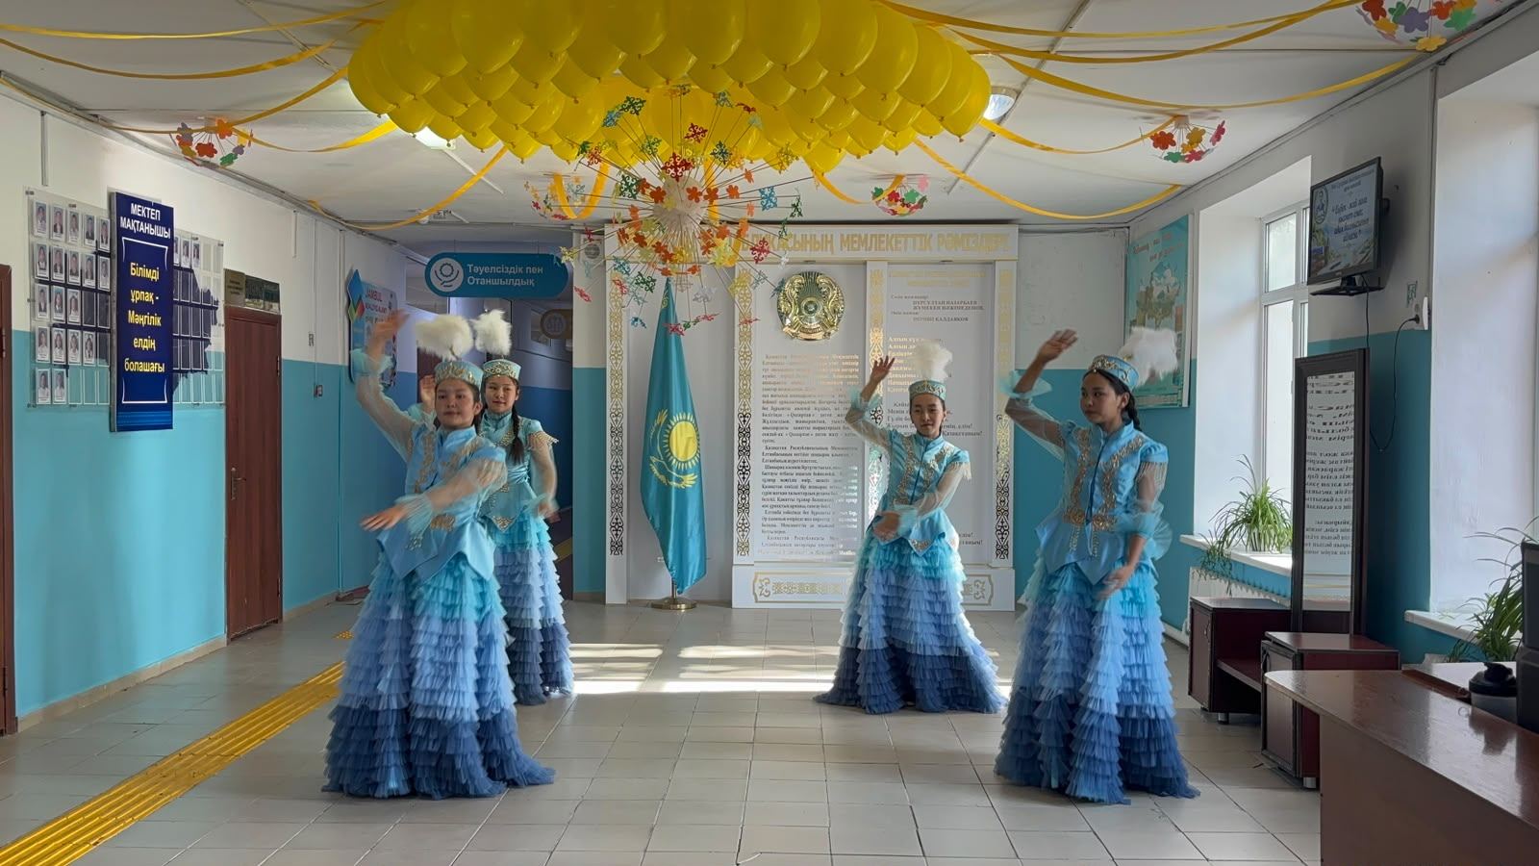
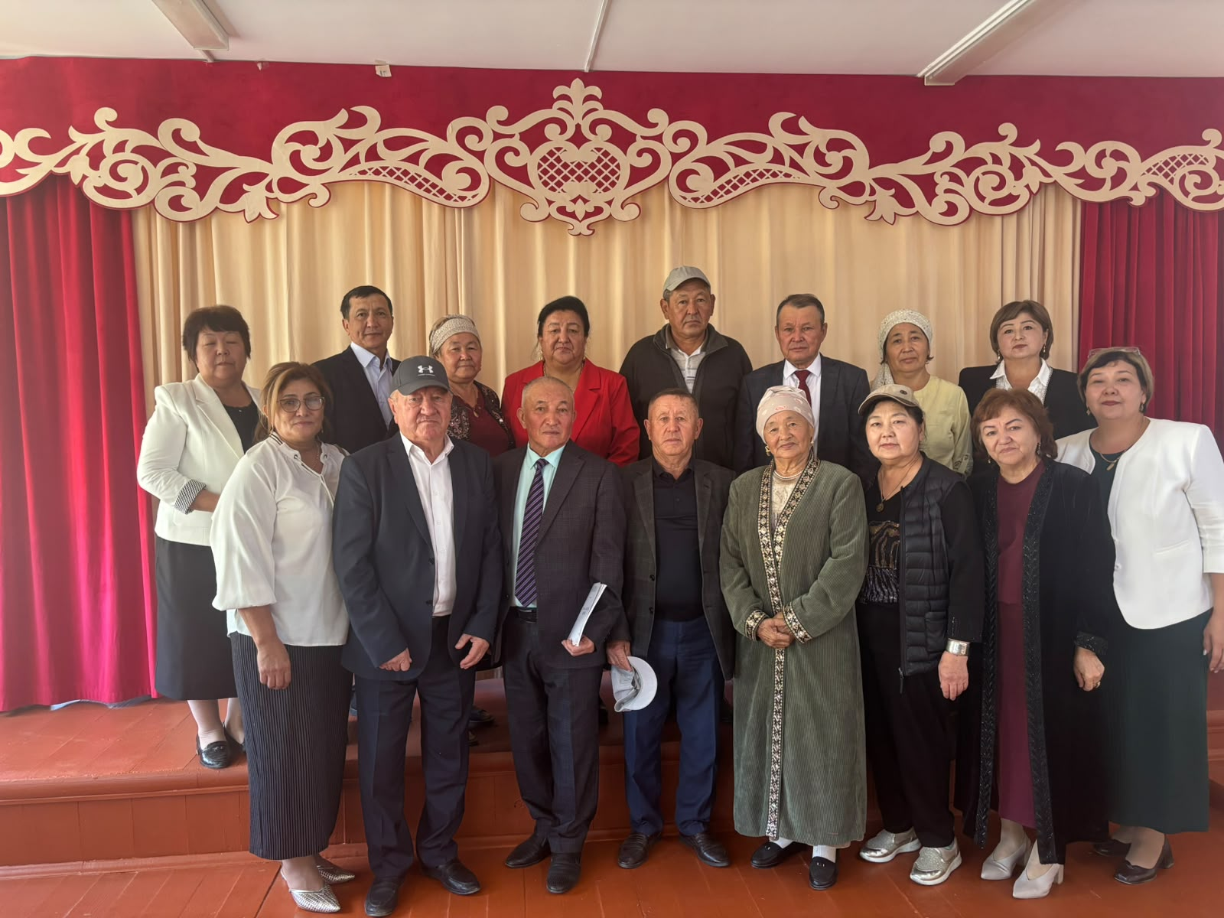
24 Қыркүйек 2026

